本文档用于说明资源工具的资源打包功能使用方式。

1. 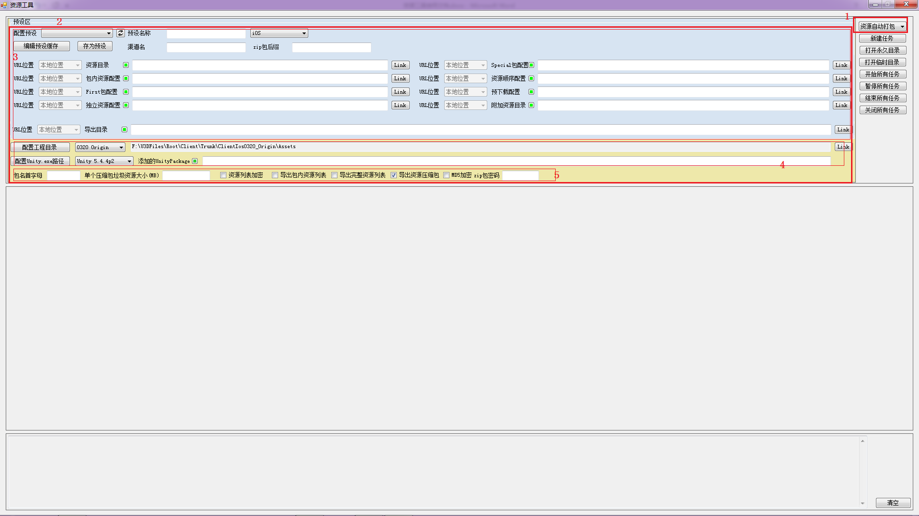界面介绍

图（1） 资源自动打包界面

资源自动打包界面如图（1）所示，首先在图中编号1位置选择资源自动打包选项，调出图中编号2的配置面板。在配置面板中编号3所处的浅蓝色区域为预设配置区域，可以通过左上角配置预设文字右侧的下拉框选择实现配置好的不同预设，通过选择不同的预设，可以改变预设配置区域内的各个选项，也可以事先配置好预设配置区域内的各个选项，然后点击“存为预设”按钮进行保存，保存时必须保证预设名称一栏不为空。预设中“导出目录”为空时，选中该预设对导出目录无影响。

图中资源目录、包内资源配置等URL路径栏均可以通过点击绿色按钮弹出路径选择对话框选择路径，也可以通过点击右侧的Link打开路径栏中对应的文件或者文件夹。

1. 资源打包配置介绍

建议在第一次使用该工具时，将预设配置区域配置完毕，方便后续使用。

所用到的json或者txt等均放置在工具的“Debug\Fixed\预设文件”目录下。

（1）zip包后缀

zip包分为两种，过审前和过审后。过审前的后缀需要填0，过审后的后缀需要填1，这些都与xcode中的配置相对应。

（2）资源目录

资源目录即为iOS各个版本资源目录下的assets文件夹，游戏中所有用到的资源均从这个文件夹中读取。

（3）包内资源配置

包内资源配置为json文件，用于配置资源包内有哪些资源，assets文件夹下所有的相对路径中包含包内资源列表中KeyWords或者Resources键下字符串的文件均会被包含进资源包中。

（4）First包配置

与包内资源列表类似，只是该json文件用于配置Frist包内包含了哪些资源。

（5）Special包配置

与前两者类似，只是该json文件用于配置SpecialRes包内包含了哪些资源。所有被包含进入包内资源但又未被分配到First或者SpecialRes包内的资源都将被分配到Second包内。

（6）独立资源配置

独立资源列表用于决定某资源的服务器位置。服务器上资源存储分为两部分，一部分存储在通用资源目录下，一部分存储在独立资源目录下。独立资源列表中包含的资源对应的服务器路径都在服务器上的独立资源目录下。

（7）资源顺序配置

资源顺序列表用于决定包内资源列表和完整资源列表中资源的排序顺序。在初次进入游戏时，若包内资源不足，则会按照完整资源列表的资源顺序进行下载。所以资源顺序列表实际上决定了完整包资源的下载顺序。

（8）预下载配置

预下载列表决定了资源是否需要预下载。需要预下载的资源在更新时将进行读条更新。

（9）附加资源目录

iOS资源有时会进行更换地图资源等操作。若附加资源目录不为空时，出资源过程中整理好资源后，会将附加资源目录中的所有资源加入资源中，再进行压缩。附加资源目录必须选择与assets文件夹对应同级的目录。

（10）导出目录

用于配置资源包及资源列表导出目录。

1. iOS资源打包说明

iOS资源打包可能会有如下情况：

（1）需要添加界面资源

界面资源一般由策划更改好界面之后，导出为unitypackage包。在资源打包时，一般需要将unitypackage包加入工程中并执行界面打包函数。在本工具中，需要在如图（1）所示的编号4区域的“添加的unitypackage”栏中选择该unitypackage包，或者多个unitypack包。在工具执行界面打包函数之前，这些unitypackage包将自动依序添加进入工程中。

若需要添加界面资源，则必须先配置并选好好图（1）所示编号4区域的unity.exe路径和工程路径。同时，在需要添加界面资源的任务执行时，需保证对应的工程未被unity打开。

（2）需要添加附加的资源

附加资源一般为由策划整理好新的地图和表等。在需要添加附加的资源目录时，包内资源列表必须选择对应的附加资源目录同级的包内资源列表，以保证所更改的地图被包含进入资源包内。

附加资源目录放置在工具的“Debug\Fixed\IOS包内更换地图”文件夹中。

（3）需要进行压缩包加密

需要对导出的压缩包加密时，则需要将压缩包密码写入图（1）编号5区域内的zip包密码栏中。当zip包密码栏为空时，则表明导出的压缩包不需要加密。

（4）需要进行MD5加密

MD5加密的实质是将各个资源文件相对于资源目录assets文件夹的相对路径字符串，在其后添加包名首字母后进行MD5加密，所得到的字符串作为新的相对路径。所以包名首字母决定了加密后各个资源的名称。需要进行MD5加密时，需要勾选图（1）所示编号5区域的MD5加密复选框，并同时在“包名首字母”栏中填入需要写入的MD5加密后缀。如果进行MD5加密后，在导出目录中亦会导出加密前相对路径和加密后相对路径的对照文本。该文本不应放入iOS包内，仅用于Debug和日后参照、检查使用。

（5）需要对包内资源列表进行加密

包内资源列表加密的实质是使用了工程里面安卓端对配置文件的加密方式处理原包内资源列表，以防止包内资源路径泄露。若需要进行加密，则勾选图（1）所示编号5区域的“资源列表加密”复选框即可在导出包内资源列表时，导出加密版本。

（6）需要添加垃圾资源

垃圾资源即随机生成的二进制文件，单个大小在几十kb左右，分布于各个压缩包中。需要添加垃圾资源时，在“单个压缩包垃圾资源大小(MB)”栏中填入每个压缩包包含的垃圾资源大小即可。

1. 资源包打包流程
2. 配置参数，选择导出目录和各个配置文件、目录；
3. 点击右侧的新建任务按钮，将在下方任务面板新增一个任务；
4. 点击该任务的开始按钮，等待任务完成。
5. 参考配置

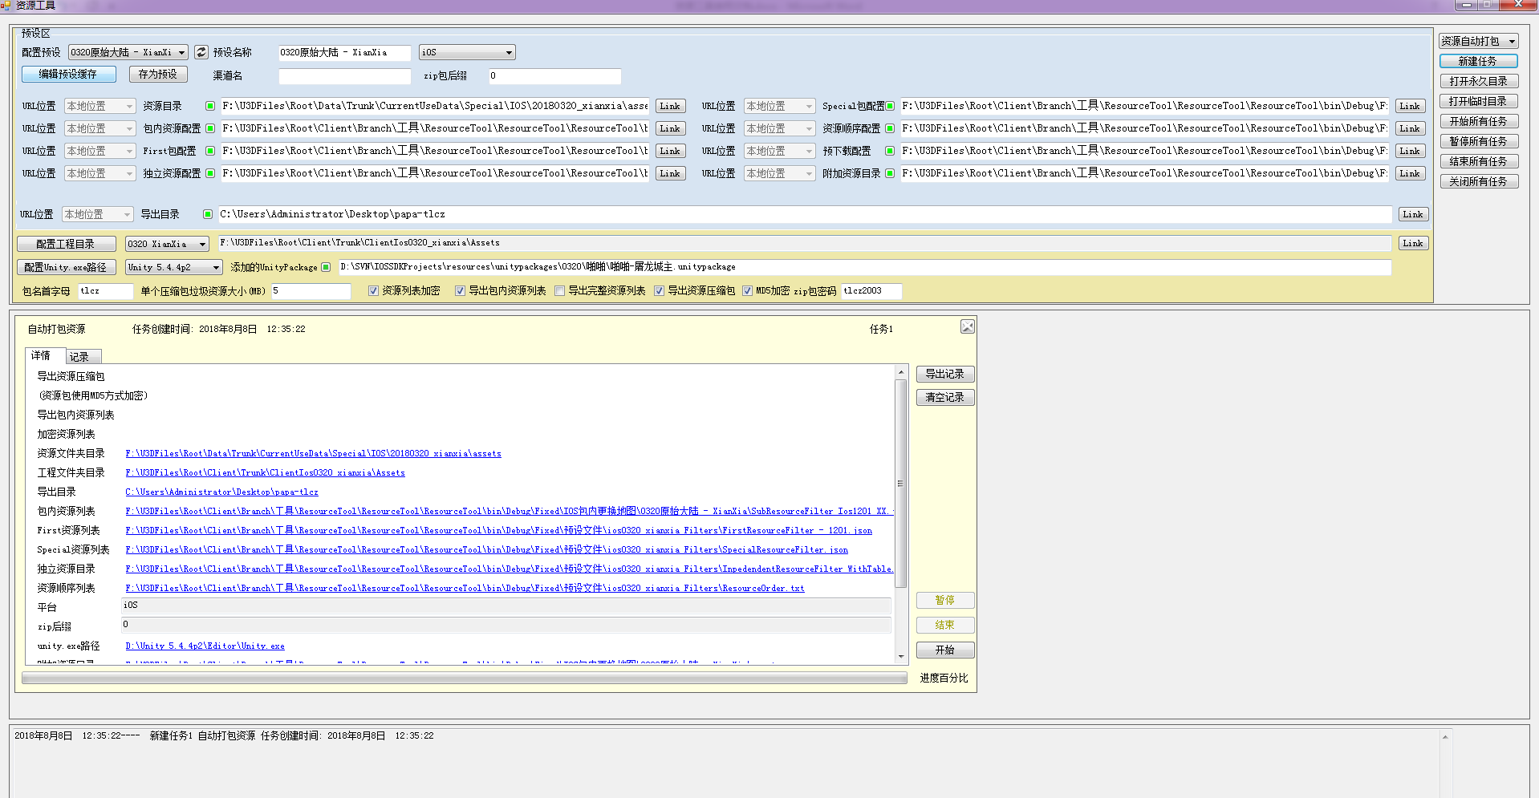

图（2） 仙侠、替换新手村-原始大陆 配置